Laporan Studi Kelayakan (Feasibility Study)
  - Potensi Produk dari Teknologi Java Card yang Dikembangkan Tim Internal
Disusun untuk | Institut Teknologi Bandung (ITB)
Disusun oleh | Albertus Anugerah Pekerti
Versi | 1.0 (Draft)
Tanggal | 22 November 2026
Klasifikasi | Rahasia
Dokumen terkait | Laporan 1: Studi Potensi Pasar Produk Berbasis Java Card
Catatan: Detail teknologi tim di dokumen ini masih berupa skenario ilustrasi dan harus diganti dengan informasi dari pemaparan tim teknis. Fakta pendukung diberi nomor sumber dalam kurung siku, misalnya [3]; angka tanpa sumber adalah asumsi dan diberi keterangan Dasar:. Data pasar, regulasi, dan register asumsi lengkap ada di Laporan 1.
Daftar Isi
Klik kanan lalu pilih Update Field untuk menampilkan daftar isi.

Ringkasan Eksekutif
Pertanyaan. Apakah teknologi Java Card buatan tim internal [nama tim/divisi] layak dijual sebagai produk? Laporan ini menjawab berdasarkan pemaparan tim pada [tanggal], dokumen teknis, dan hasil Laporan 1.
Temuan utama:
- Teknologi sudah jalan di kartu uji. Tim membuat applet identitas dan tanda tangan digital di atas Java Card 3.0.4, plus portal web untuk mengelola kartu. Tingkat kesiapan: TRL 5 dari 9.
- Produk paling cocok: kartu identitas dan akses korporat (P1). Kartu tanda tangan elektronik (P8) juga cocok. Token FIDO2 (P2) kurang cocok karena protokol FIDO2 belum dibuat.
- Empat celah harus ditutup: uji keamanan pihak ketiga, integrasi dengan pembaca pintu komersial, dokumentasi produksi, dan mitra pasokan chip.
- Waktu dan biaya: sekitar 6 sampai 9 bulan dan Rp 580 juta tambahan sampai produk siap jual.
- Margin tipis. Jika harga turun 20% atau volume turun 30%, NPV menjadi sekitar nol atau negatif (Bagian 7.4).
Rekomendasi: layak bersyarat. Jalankan pilot terbatas untuk P1. Luncurkan hanya jika uji keamanan lolos, ada mitra chip, dan harga dikonfirmasi lewat pilot.

1. Pendahuluan

1.1 Latar Belakang
[Jelaskan sejarah singkat pengembangan teknologi oleh tim: kapan dimulai, tujuan awal, sumber pendanaan (internal/hibah), dan alasan sekarang dievaluasi untuk komersialisasi.]

1.2 Tujuan
- Mendokumentasikan kapabilitas dan tingkat kesiapan teknologi tim.
- Memetakan teknologi ke peluang produk yang teridentifikasi di Laporan 1.
- Mengidentifikasi gap teknis, sertifikasi, produksi, dan komersial.
- Menilai kelayakan finansial produk prioritas.
- Menyusun roadmap dan rekomendasi go/no-go.

1.3 Alur Penyusunan
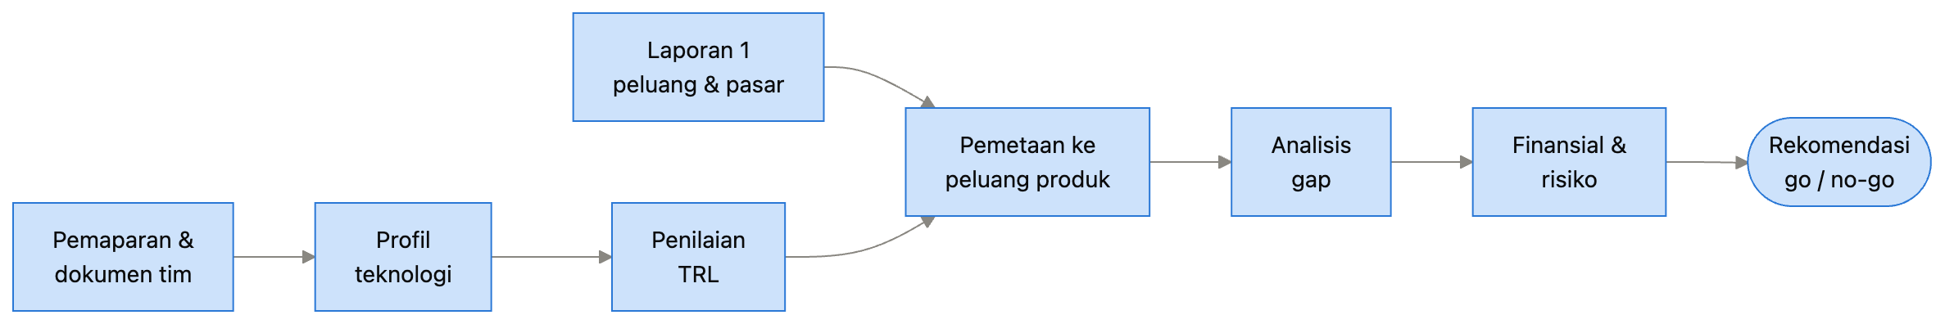
Gambar: Laporan ini dibangun dari hasil Laporan 1 dan pemaparan tim teknis.

1.4 Sumber Informasi
Sumber | Keterangan
Pemaparan tim teknis | [Tanggal, peserta]
Dokumen teknis | [Arsitektur, spesifikasi, hasil uji]
Demo/prototipe | [Ya/Tidak, catatan]
Laporan 1 | Analisis pasar dan peluang umum

2. Profil Teknologi Tim

2.1 Deskripsi Umum
Sistem terdiri dari tiga komponen:
Komponen | Deskripsi | Status
Applet "ID-Core" | Penyimpanan identitas, PIN, pasangan kunci ECC P-256, tanda tangan digital | Berjalan di kartu uji
Applet "Access" | Autentikasi nirkontak untuk pembaca pintu (challenge-response AES) | Prototipe
Card Management Portal | Aplikasi web untuk penerbitan, blokir, dan pencabutan kartu | Versi beta
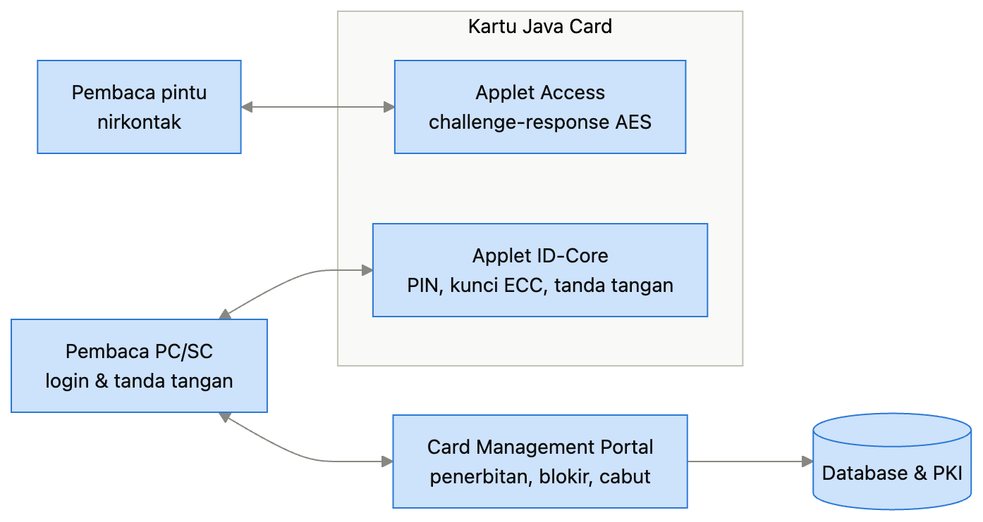
Gambar: Arsitektur sistem.

2.2 Spesifikasi Teknis (diisi dari pemaparan)
Item | Detail
Lapisan yang dibangun | Applet saja, di atas OS Java Card bawaan chip NXP (kritis untuk lisensi Oracle, lihat Risiko)
Versi Java Card | 3.0.4 Classic
Chip yang diuji | NXP J3H145 (JCOP3, Java Card 3.0.4, GlobalPlatform 2.2.1, hingga 144 KB EEPROM)[1]
Antarmuka | Kontak ISO 7816 dan nirkontak ISO 14443
Algoritma kripto | AES-128, ECC P-256, SHA-256
Ukuran applet | ± 18 KB
Standar yang diikuti | GlobalPlatform 2.2.1, PKCS#15 parsial
Kepemilikan kode | [Internal penuh / ada komponen open-source (lisensi apa?)]

2.3 Keunikan / Diferensiasi
- Satu kartu menggabungkan akses fisik dan tanda tangan digital.
- Portal manajemen dalam Bahasa Indonesia, bisa di-host on-premise (penting untuk instansi yang wajib menyimpan data di dalam negeri).
- Kode dikembangkan lokal sehingga mendukung nilai TKDN; Permenperin 35/2025 memberi tambahan nilai TKDN hingga 20% untuk kegiatan litbang[2].

3. Penilaian Kesiapan Teknologi (TRL)
TRL | Definisi | Status
1 sampai 3 | Riset dasar dan bukti konsep | Selesai
4 | Validasi komponen di laboratorium | Selesai
5 | Validasi di lingkungan relevan | Posisi saat ini
6 | Demonstrasi prototipe sistem di lingkungan relevan | Belum
7 | Demonstrasi di lingkungan operasional (pilot) | Belum
8 | Sistem lengkap dan terkualifikasi | Belum
9 | Terbukti di operasi nyata | Belum
Dasar penilaian: Applet telah diuji di kartu fisik dan berhasil berkomunikasi dengan pembaca PC/SC dan portal, namun belum diuji dengan pengguna nyata atau pembaca pintu komersial.
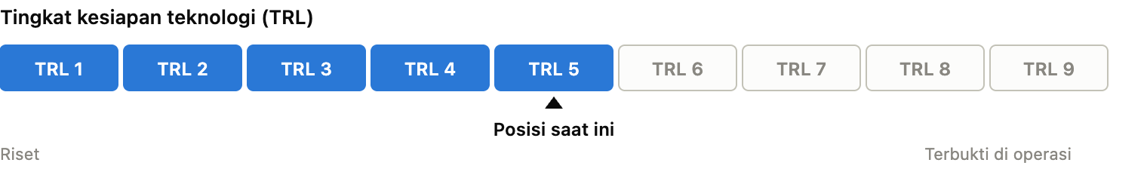
Gambar 1. Posisi kesiapan teknologi saat ini.

4. Pemetaan Teknologi ke Peluang Produk
Menggunakan daftar peluang dari Laporan 1:
Peluang (Laporan 1) | Kecocokan teknologi tim | Komponen yang bisa dipakai ulang | Pekerjaan tambahan
P1 Kartu identitas & akses korporat | Tinggi | ID-Core, Access, Portal | Integrasi pembaca pintu, absensi
P8 Kartu tanda tangan elektronik | Tinggi | ID-Core (PKI) | Kepatuhan PSrE, sertifikasi CC
P3 Kartu kampus | Sedang sampai tinggi | ID-Core, Access, Portal | Modul dompet/saldo
P2 Token FIDO2 | Sedang | Modul kripto ECC | Implementasi CTAP2 (bisa merujuk applet open-source MIT yang lulus suite uji FIDO[3]); sertifikasi FIDO US$6.000 sampai 9.000 + uji lab[4]
P7 SE untuk IoT | Rendah | Modul kripto | Form factor dan protokol berbeda
P5 Kartu NSICCS | Rendah | Hampir tidak ada | Applet pembayaran dari nol, sertifikasi berat
Kandidat prioritas: P1 (jangka pendek), P8 dan P3 (jangka menengah).

5. Analisis Gap
Area | Kondisi saat ini | Kondisi yang dibutuhkan | Gap | Tingkat
Fitur | Fitur inti ada | Integrasi pembaca pintu & absensi komersial | Konektor ke 2 sampai 3 merek pembaca populer | Sedang
Keamanan | Uji internal | Uji penetrasi pihak ketiga, code review | Belum ada | Tinggi
Sertifikasi | Tidak ada | P1: tidak wajib; P8: CC + PSrE | Besar untuk P8 | Tinggi (P8)
Rantai pasok | Kartu developer eceran (± US$8 sampai 12 per kartu[5]) | Kontrak pasokan chip/kartu volume | Belum ada mitra | Tinggi
Personalisasi | Manual | Personalisasi massal (mitra atau mesin) | Belum ada | Sedang
Dokumentasi | Catatan internal | Manual pengguna, API, SOP penerbitan | Belum siap produksi | Sedang
Tim | 2 developer | + security, support, sales | 2 sampai 3 orang (patokan median gaji SE Jakarta Rp 13,8 juta/bulan[6]) | Sedang
Komersial | Belum ada klien | Minimal 2 pilot berbayar | Belum ada | Sedang
HKI | Belum terdaftar | Hak cipta program terdaftar (DJKI) | Pendaftaran | Rendah

6. Produk Prioritas: Kartu Identitas & Akses Korporat (P1)

6.1 Deskripsi Produk
Paket solusi berisi kartu pintar multi-fungsi, portal manajemen (cloud atau on-premise), dan integrasi pembaca. Satu kartu untuk akses pintu, absensi, login komputer, dan tanda tangan dokumen internal.

6.2 Target Pasar
Segmen | Contoh | Kebutuhan utama
BUMN & anak usaha | [Contoh] | TKDN, data di dalam negeri
Rumah sakit | [Contoh] | Akses area terbatas, jejak audit
Kampus | [Contoh] | Volume besar, biaya per kartu rendah
Kawasan industri/pabrik | [Contoh] | Akses & absensi ribuan pekerja

6.3 Proposisi Nilai vs Kompetitor
Aspek | Produk tim | Kartu akses biasa (MIFARE, dll.) | Solusi vendor global
Keamanan kripto (penilaian penyusun) | Tinggi | Rendah sampai sedang | Tinggi
Tanda tangan digital | Ya | Tidak | Ya
Harga | Sedang | Rendah | Tinggi
Kustomisasi & dukungan lokal | Tinggi | Sedang | Rendah
Nilai TKDN | Tinggi | Bervariasi | Rendah

6.4 Model Bisnis
Sumber pendapatan | Skema
Penjualan kartu | Per kartu (termasuk personalisasi)
Lisensi portal | Langganan tahunan per organisasi
Implementasi | Biaya proyek sekali (integrasi, instalasi)
Dukungan | Kontrak pemeliharaan tahunan

6.5 Strategi Go-to-Market
- Pilot gratis/diskon dengan 1 sampai 2 organisasi yang punya relasi dengan ITB.
- Studi kasus dan testimoni dari pilot.
- Kemitraan dengan integrator sistem keamanan gedung dan vendor pembaca.
- Pendaftaran di e-Katalog LKPP untuk pengadaan pemerintah.

7. Proyeksi Finansial Produk Prioritas (ilustratif)

7.1 Investasi Tambahan untuk Komersialisasi
Item | Estimasi
Penyelesaian fitur & integrasi pembaca (6 bulan) | Rp [230 juta] (Dasar: ± 2,5 orang x Rp 15,4 juta fully loaded x 6 bulan; biaya per orang sama dengan Laporan 1)
Uji penetrasi & code review pihak ketiga | Rp [120 juta] (asumsi; minta penawaran lab)
Dokumentasi, legal, HKI | Rp [50 juta]
Stok awal kartu & peralatan personalisasi | Rp [100 juta]
Pilot & pemasaran awal | Rp [80 juta]
Total | Rp [580 juta]
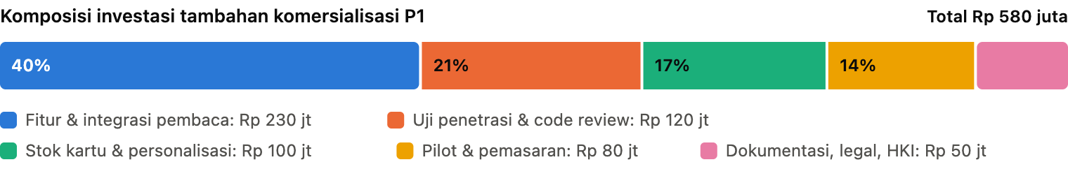
Gambar 2. Data: tabel 7.1.
Biaya riset yang sudah dikeluarkan tim (sunk cost) tidak dimasukkan dalam perhitungan kelayakan investasi tambahan, namun dicatat sebagai nilai aset teknologi.

7.2 Proyeksi Arus Kas (Rp juta)
Tahun | 0 | 1 | 2 | 3
Pendapatan | 0 | 900 | 2.400 | 4.800
HPP | 0 | (350) | (950) | (1.900)
Opex | 0 | (600) | (800) | (1.100)
Investasi | (580) | 0 | 0 | 0
Arus kas bersih | (580) | (50) | 650 | 1.800
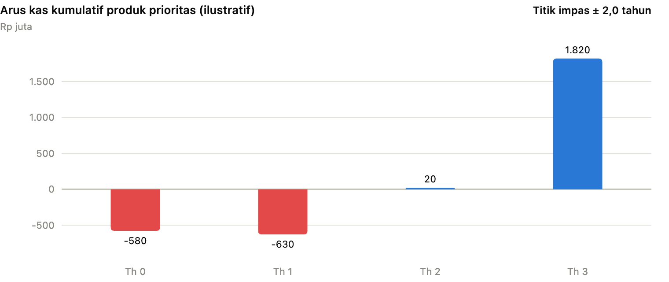
Gambar 3. Merah = negatif, biru = positif. Data: tabel 7.2.

7.3 Indikator (sebelum pajak)
Indikator | Hasil
NPV (12%, 3 tahun) | Rp [± 1,2 miliar] (tingkat diskonto: BI-Rate 5,75%[7] + premi risiko ± 6%)
Payback period | [± 2,0 tahun]

7.4 Analisis Sensitivitas
Skenario | Asumsi perubahan | NPV (12%) | Payback
Dasar |  | Rp 1,2 miliar | 2,0 tahun
Volume turun 30% | Pendapatan dan HPP x 0,7 | Rp 0,1 miliar | 2,6 tahun
Harga jual turun 20% | Pendapatan x 0,8 | ± Rp 0 | 2,8 tahun
Pilot tertunda 6 bulan | Pendapatan dan HPP tahun 1 x 0,5 | Rp 0,9 miliar | 2,1 tahun
Biaya chip naik 25% | HPP x 1,25 | Rp 0,6 miliar | 2,2 tahun
Artinya: proyek ini lebih rapuh daripada Laporan 1 karena horizonnya hanya 3 tahun. Penurunan harga atau volume saja menghapus hampir seluruh NPV. Keterlambatan pilot paling bisa ditoleransi. Kepastian harga lewat surat minat atau pilot adalah syarat utama sebelum peluncuran.
Simulasi interaktif (geser asumsi, lihat NPV, IRR, dan payback berubah) tersedia di versi web: https://javacard.sawirstudio.com/02-FS-Teknologi-Tim

8. Analisis Risiko Spesifik
Risiko | Probabilitas | Dampak | Mitigasi
Ditemukan kerentanan saat uji pihak ketiga | Sedang | Tinggi | Alokasikan waktu & anggaran perbaikan sebelum pilot
Ketergantungan pada 1 sampai 2 developer kunci | Tinggi | Tinggi | Dokumentasi, transfer pengetahuan, rekrut tambahan
Chip yang diuji tidak tersedia dalam volume | Sedang | Tinggi | Uji portabilitas ke chip alternatif sejak awal
Integrasi dengan pembaca pihak ketiga sulit | Sedang | Sedang | Mulai dari pembaca berprotokol terbuka
Pilot tidak berlanjut ke kontrak berbayar | Sedang | Sedang | Tetapkan kriteria sukses pilot dan harga sejak awal
Masalah lisensi komponen open-source atau Java Card | Rendah (jika applet di chip vendor berlisensi); Tinggi (jika tim membangun OS/VM Java Card sendiri) | Tinggi | Audit lisensi seluruh dependensi; konfirmasi bahwa distribusi produk Java Card dilakukan lewat vendor chip berlisensi Oracle[8]

9. Roadmap Komersialisasi
Fase | Periode | Kegiatan utama | Keluaran
1. Penguatan | Bulan 1 sampai 3 | Tutup gap keamanan, portabilitas chip, dokumentasi | TRL 6
2. Pilot | Bulan 4 sampai 6 | Pilot di 1 sampai 2 organisasi | TRL 7, studi kasus
3. Peluncuran | Bulan 7 sampai 9 | Kontrak pasokan, e-Katalog, kemitraan integrator | Produk komersial P1
4. Ekspansi | Bulan 10+ | Kartu kampus (P3), persiapan sertifikasi P8 | Lini produk kedua
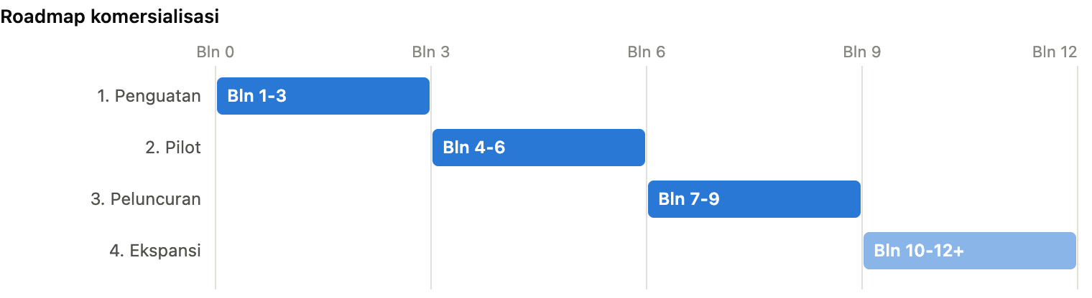
Gambar 4. Fase 4 berlanjut setelah bulan 12. Data: tabel Bagian 9.

10. Kesimpulan dan Rekomendasi

10.1 Ringkasan Penilaian
Aspek | Penilaian
Kesiapan teknologi | TRL 5, fondasi kuat
Kecocokan pasar | Tinggi untuk P1, P8, P3
Gap | Sedang, dapat ditutup dalam 6 sampai 9 bulan
Finansial | Layak dengan investasi tambahan terbatas
Risiko | Sedang, terutama SDM kunci dan keamanan

10.2 Keputusan
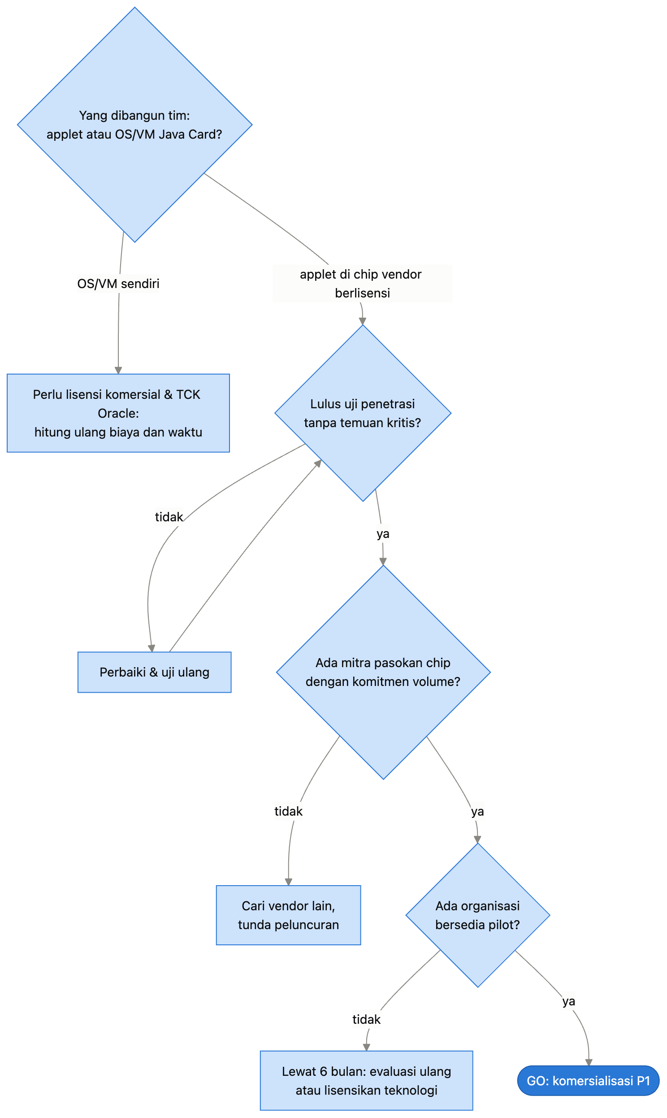
Gambar: Pohon keputusan komersialisasi P1. Pertanyaan lisensi dijawab saat pemaparan tim (Lampiran A, Q1).
Layak bersyarat (Conditional Go) untuk komersialisasi P1, dengan syarat:
- Lulus uji penetrasi pihak ketiga tanpa temuan kritis.
- Terdapat minimal satu mitra pasokan chip/kartu dengan komitmen volume.
- Minimal satu organisasi bersedia menjalankan pilot.
Jika syarat tidak terpenuhi dalam [6 bulan], evaluasi ulang atau pertimbangkan model lisensi teknologi ke pihak ketiga.

Daftar Pustaka
- CardLogix, NXP JCOP3 J3H145 Java Card 3.0.4 Dual-Interface: https://www.cardlogix.com/product/nxp-jcop3-j3h145-java-card-3-0-4-dual-interface/
- Kompas, "Simak Aturan Baru TKDN Pemerintah" (12 September 2025): https://money.kompas.com/read/2025/09/12/063000126/simak-aturan-baru-tkdn-pemerintah-ini-cara-hitung-hitungannya
- BryanJacobs, FIDO2Applet (GitHub): https://github.com/BryanJacobs/FIDO2Applet
- FIDO Alliance, User Authentication Certification Fees: https://fidoalliance.org/certification/user-authentication-certification-registration-fees/
- CardLogix, NXP JCOP 4 SECID Java Card 3.0.5 Classic: https://www.cardlogix.com/product/nxp-jcop-4-java-card-3-0-5-classic/
- Glassdoor, Software Engineer Salary in Jakarta 2026: https://www.glassdoor.com/Salaries/jakarta-indonesia-software-engineer-salary-SRCH_IL.0,17_IM1045_KO18,35.htm
- Bank Indonesia, siaran pers "BI-Rate Naik 25 bps Menjadi 5,75%": https://www.bi.go.id/id/publikasi/ruang-media/news-release/Pages/sp_2812626.aspx
- Oracle, Java Card 3.0.5 Licensing Information User Manual: https://oracle.com/docs/tech/oracle-java-card-305-licensing-information-user-manual.pdf

Lampiran

A. Daftar Pertanyaan untuk Pemaparan Tim Teknis
Teknologi
- Yang dibangun tim itu applet yang berjalan di atas chip dan OS Java Card dari vendor (NXP, Infineon, dll.), atau OS/virtual machine Java Card sendiri? Jawaban ini menentukan kebutuhan lisensi Oracle: applet di chip vendor berlisensi umumnya aman; implementasi Java Card sendiri memerlukan lisensi komersial dan TCK dari Oracle[8]. Setelah itu: applet apa saja yang sudah dibuat, dan fungsi masing-masing?
- Versi Java Card dan chip apa yang dipakai untuk pengujian? Sudah diuji di lebih dari satu chip?
- Algoritma kripto dan protokol apa yang digunakan? Ada standar yang diikuti (GlobalPlatform, PKCS#15, FIDO, dll.)?
- Bagaimana arsitektur backend/manajemen kartunya?
- Apa saja yang sudah berjalan vs masih rencana? Bisa demo?
Pengujian & keamanan 6. Pengujian apa yang sudah dilakukan (fungsional, performa, keamanan)? 7. Pernah ada review keamanan atau uji penetrasi dari pihak luar? 8. Bagaimana kunci kriptografi dan kunci GlobalPlatform dikelola?
Kepemilikan & sumber daya 9. Siapa pemilik kode? Ada komponen open-source atau pihak ketiga (lisensinya)? 10. Berapa orang yang terlibat, dan seberapa tergantung pada orang tertentu? 11. Berapa biaya dan waktu yang sudah dihabiskan sejauh ini?
Arah produk 12. Menurut tim, produk/use case apa yang paling cocok? 13. Sudah ada calon pengguna atau pihak yang tertarik? 14. Apa kendala terbesar saat ini? 15. Ada target sertifikasi tertentu?

B. Notulen Pemaparan Tim Teknis
[Tanggal, peserta, ringkasan poin]

C. Detail Perhitungan Finansial
Model ilustratif tersedia di file Excel yang sama dengan Laporan 1, sheet "Laporan 2": https://javacard.sawirstudio.com/Model-Finansial-Java-Card.xlsx
Ganti sel biru setelah pemaparan tim teknis; NPV, payback, dan skenario sensitivitas dihitung ulang otomatis.

D. Glosarium
Istilah | Arti
APDU | Application Protocol Data Unit: format perintah antara pembaca dan kartu
Applet | Aplikasi kecil yang berjalan di dalam kartu Java Card
CMS | Card Management System: sistem untuk menerbitkan, memblokir, dan mencabut kartu
CTAP | Client to Authenticator Protocol: bagian dari FIDO2 untuk komunikasi antara perangkat dan kunci keamanan
GlobalPlatform (GP) | Standar manajemen applet dan kanal aman di kartu
HPP | Harga pokok penjualan
NPV | Net present value: nilai kini bersih
PKI | Public Key Infrastructure: sistem sertifikat digital untuk identitas dan tanda tangan
PSrE | Penyelenggara Sertifikat Elektronik
Secure element (SE) | Chip yang dirancang tahan serangan untuk menyimpan kunci dan data rahasia
TKDN | Tingkat Komponen Dalam Negeri
TRL | Technology Readiness Level: tingkat kesiapan teknologi, skala 1 sampai 9

